W tym tygodniu wybierzemy się do Zoo 😊

1.Dzikie zwierzęta https://www.youtube.com/watch?v=MlZr2NTt-gM

2. Zwierzęta w Afryce https://www.youtube.com/watch?v=oRVBEKuIKh4

3. Rozmowa rodzica z dzieckiem inspirowana wierszem.
„Wyprawa do zoo”
1. A kto zamieszkał w zoo?
Czy was ciekawi kto?
Opowiem wszystko wam.
Bo się wybieram tam,
Bo się wybieram tam.

2. Dzień dobry, panie lwie,
Czy pan mnie pożreć chce?
Pan grzywę bujną ma
I ryczy głośno łaaaa…
I ryczy głośno łaaaa…

3. Spogląda krzywo wąż
I syczy, syczy wciąż,
I wije, wije się.
Pogłaskać go? O, nie!
Pogłaskać go? O, nie!

4. A trąbą macha słoń.
Czy mogę dać mu dłoń?
Zatrąbił tru tu tu,
Więc brawo biję mu,
Więc brawo biję mu.

5. Do domu wracać czas,
Lecz przyjdę tu nie raz,
Lecz przyjdę tu nie raz.

Próba odpowiedzi na pytania zadane przez rodzica:
-Jakie zwierzęta mieszkają w zoo?
- Co to jest zoo?
- Jak należy zachowywać się w zoo?
-Dlaczego nie wolno karmić i drażnić zwierząt?

4. Zabawy ruchowe „Bądź jak..”
Rodzic wypowiada nazwy zwierząt, a dziecko z pomocą rodzica próbuje naśladować ich ruchy oraz wydawane przez nie odgłosy
Np. Węże- dziecko kładzie się na podłodze i próbuje pełzać, wymawiając głoskę ss
-Małpki- dziecko na przemian skacze obunóż i drapie się po głowie, naśladując głos małp u-u-u-u-u
-Słonie- dziecko jedną ręką naśladuje trąbę słoniową: macha nią i próbuje trąbić jak słoń

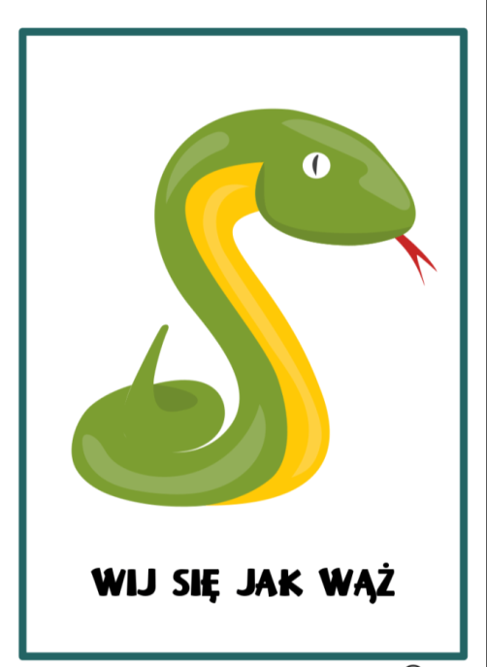
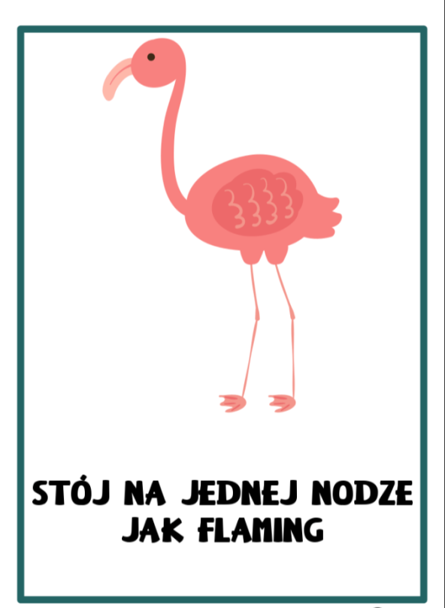
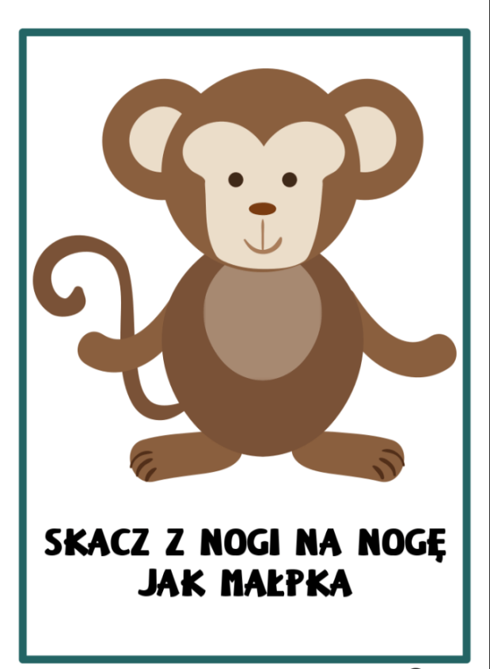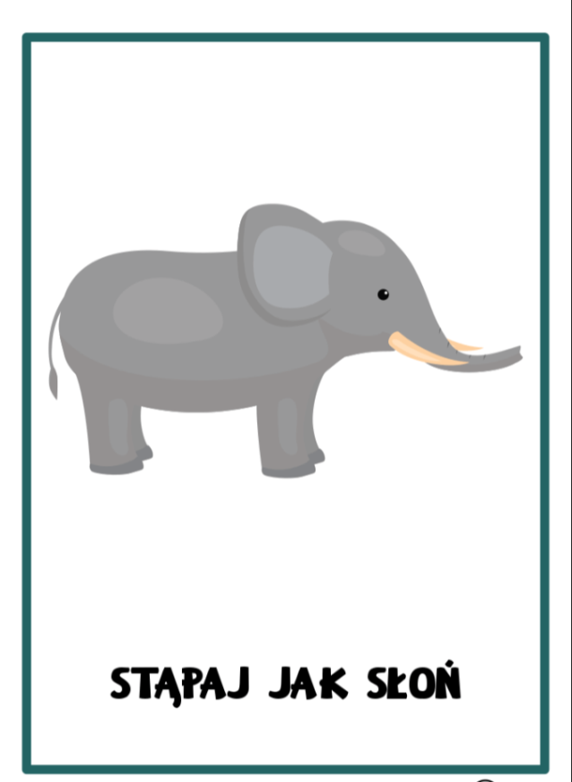

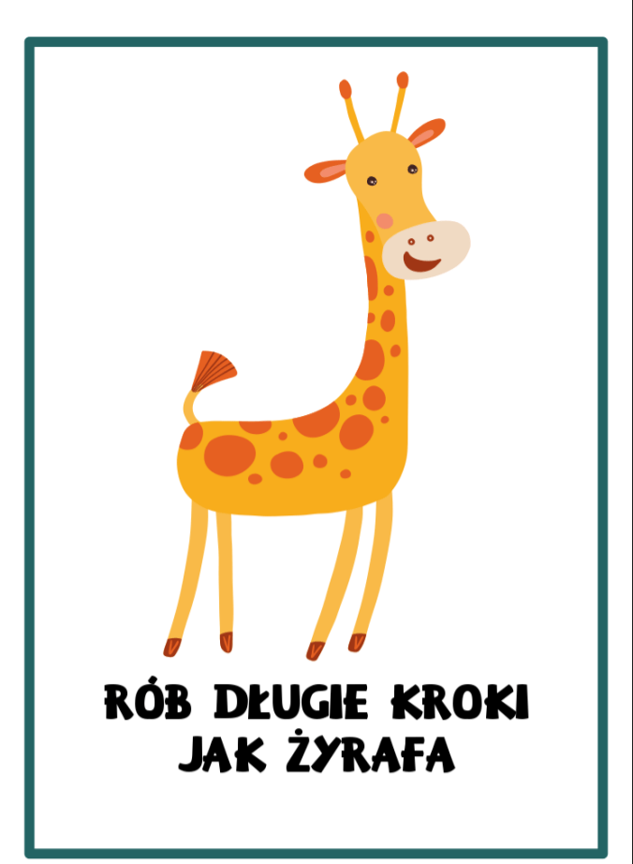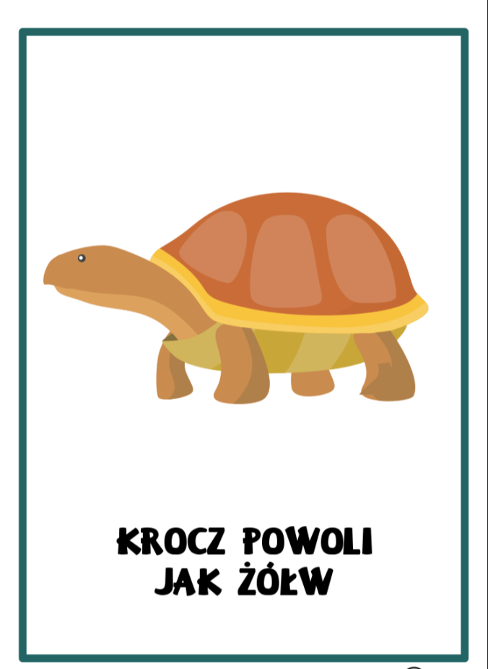

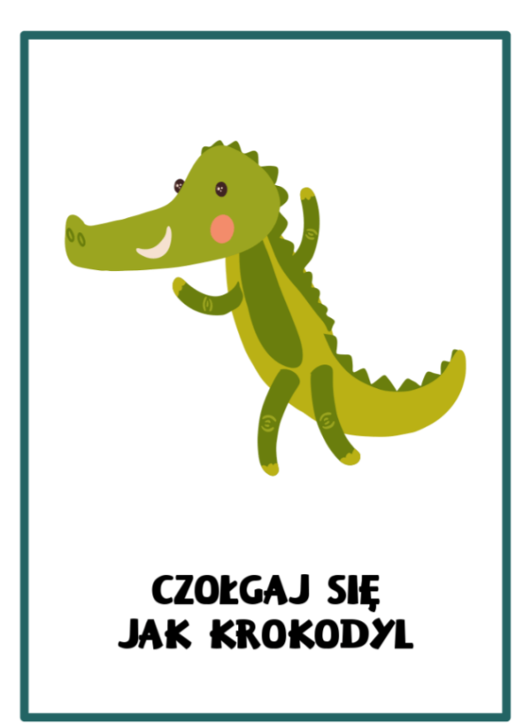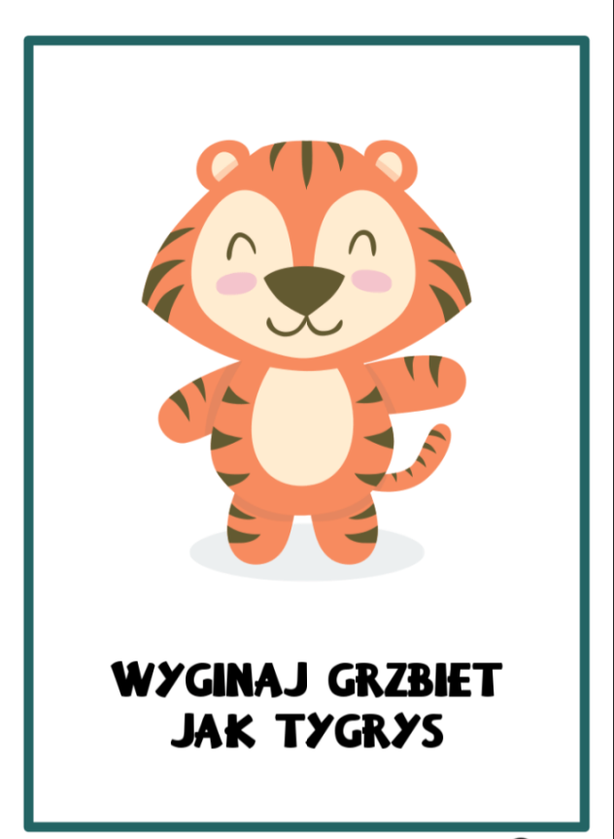

5. Karty pracy: Dopasuj cienie i spróbuj powiedzieć jakie to zwierzęta.

